**REPUBLICA DE NICARAGUA**

**PROGRAMA DE MICRO CREDITO USURA CERO**

Equipo de Sistemas de Información

**MANUAL DE USUARIO**

**Sistema de Micro Crédito Usura Cero**

**Módulo de Control de Socias**

**Versión 1.2**

Managua, Marzo 2014

**STATUS DEL DOCUMENTO**

**Manual de Usuario para el Sistema de Micro Crédito Usura Cero**

|  |  |  |  |
| --- | --- | --- | --- |
| **Número de versión** | **Incorporado por** | **Fecha** | **Descripción** |
| 1.0 | Equipo de Sistemas de Información Programa de Micro Crédito Usura Cero | 11/Marzo/2008 | Primer borrador del documento |
| 1.1 | Equipo de Sistemas de Información Programa de Micro Crédito Usura Cero | 25/Junio/2009 | Actualización del documento |
| 1.2 | Equipo de Sistemas de Información Programa de Micro Crédito Usura Cero | Marzo 2014 | Actualización del documento |
|  |  |  |  |

Contenido

Indice de Ilustraciones 4

1. Introducción 5

2. Estándares de Interfaz 6

**2.1.** **Campos Obligatorios y Opcionales** 6

**2.2.** **Campos de Consulta (Sólo Lectura)** 7

**2.3.** **Barra de Herramientas en Pantallas Principales** 7

**2.4.** **Iconos estándares en las Barras de Herramientas** 7

**2.5.** **Botones de Guardar y Cancelar** 8

**2.6.** **Navegación** 9

**2.7.** **Mensajes de Error** 9

3. Módulo de Control de Socias 10

**3.1.** **Ingreso al Sistema** 12

**3.2.** **Catálogo de Socias** 14

**3.3.** **Registro de Grupo Solidario** 18

**3.4.** **Cambio de Grupo Solidario** 22

**3.5.** **Central de Riesgo** 25

**3.6.** **Ficha de Inscripción** 28

**3.7.** **Hoja de Verificación** 37

**3.8.** **Actividad Económica** 41

**3.9.** **Formato de Promoción y Capacitación** 43

**3.10.** **Ficha de Seguimiento** 46

**3.11.** **Reportes y Consultas** 51

# Índice de Ilustraciones

Ilustración 1 Campos obligatorios y opcionales en Pantallas de Captura 6

Ilustración 2 Campos de Sólo Lectura (Consulta) en Pantallas de Captura 7

Ilustración 3 Barra de Herramientas en Pantallas Principales 7

Ilustración 4 Botones de Guardar y Cancelar en Pantallas de Captura 8

Ilustración 5 Mensaje de Error en Pantallas de Captura 9

Ilustración 6 Pantalla de Ingreso al Sistema 11

Ilustración 7 Icono de Ingreso al Módulo de Control de Socias 11

Ilustración 8 Pantalla Principal del Módulo de Control de Socias 12

Ilustración 9 Opción Catálogos de Socias o Registro de Socias Menú Vertical 13

Ilustración 10 Opción Catálogos de Socias Menú Horizontal 13

Ilustración 11 Pantalla Principal Catálogo de Socias 14

Ilustración 12 Pantalla de Agregar Catálogo de Socias 15

Ilustración 13 Traslado de Delegación para una Socia 16

Ilustración 14 Opción Registro Grupo Solidario Menú Vertical 17

Ilustración 15 Opción Registro Grupo Solidario Menú Horizontal 17

Ilustración 16 Pantalla Principal Registro Grupo Solidario 18

Ilustración 17 Agregar Grupo Solidario 19

Ilustración 18 Agregar Socia al Grupo Solidario 20

Ilustración 19 Opción Cambio Grupo Solidario Menú Vertical 21

Ilustración 20 Opción Cambio Grupo Solidario Menú Horizontal 21

Ilustración 21 Pantalla Principal Cambio Grupo Solidario 22

Ilustración 22 Cambio de Socia de Grupo Solidario 23

Ilustración 23 Opción Central de Riesgo Menú Horizontal 24

Ilustración 24 Pantalla Principal Central de Riesgo 25

Ilustración 25 Pantalla de Agregar Referencias Personales de Socias 25

Ilustración 26 Opción Formato Promoción/Capacitación Menú Horizontal 27

Ilustración 27 Pantalla Principal Formato Promoción/Capacitación 27

Ilustración 28 Pantalla de Agregar Formatos de Promoción y Capacitación 28

Ilustración 29 Opción Ficha de Inscripción Menú Vertical 30

Ilustración 30 Opción Ficha de Inscripción Menú Horizontal 30

Ilustración 31 Pantalla Principal Ficha de Inscripción 31

Ilustración 32 Agregar Ficha de Inscripción 32

Ilustración 33 Pantalla principal Otros Créditos 33

Ilustración 34 Agregar Otro Crédito 34

Ilustración 35 Referencia Crediticia 34

Ilustración 36 Agregar Referencia Crediticia 35

Ilustración 37 Opción Hoja de Verificación Menú Vertical 36

Ilustración 38 Opción Hoja de Verificación Menú Horizontal 37

Ilustración 39 Pantalla Principal Hoja de Verificación 37

Ilustración 40 Modificar Hoja de Verificación 38

Ilustración 41 Opción Reportes y Consultas Menú Horizontal 39

Ilustración 42 Pantalla de Parámetros Listado Barrios con Crédito Aprobado 39

# Introducción

El propósito de este documento es dar a conocer al usuario cada una de las opciones del Sistema de Información del Programa de Micro Crédito Usura Cero (SMUSURA0) del Ministerio de Fomento, Industria y Comercio (MIFIC), su funcionamiento y operabilidad.

Este documento está diseñado como una guía que le sirva al usuario para el mejor aprovechamiento del sistema y le explique las bondades del mismo.

El propósito fundamental del Sistema de Micro Crédito Usura Cero (SMUSURA0) es llevar el registro y control de las beneficiarias del programa y todo lo relacionado a los créditos otorgados.

A continuación se describe el funcionamiento del Módulo de Control de Socias del sistema.

# Estándares de Interfaz

A continuación se indican las normas estándares en todas y cada una de las pantallas del Sistema de información del Programa de Micro Crédito Usura Cero.

* 1. **Campos Obligatorios y Opcionales**
* En pantallas de captura, las etiquetas correspondientes a los campos obligatorios se mostrarán con color azul y los campos opcionales se mostrarán en color negro.

Así por ejemplo en la siguiente ilustración para ingreso de Socias los siguientes datos son opcionales: Segundo Nombre, Segundo Apellido, Teléfono, Estado Civil, Otro Tipo Identificación, Número Identificación y Otros Estudios siendo el ingreso de todos los datos restantes obligatorio para el usuario.

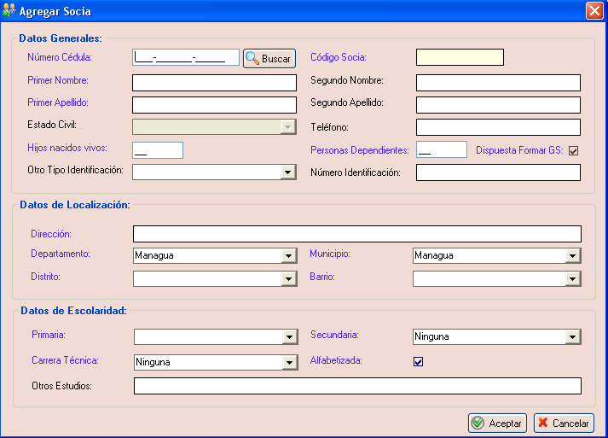

Ilustración Campos obligatorios y opcionales en Pantallas de Captura

* 1. **Campos de Consulta (Sólo Lectura)**
* Los campos de sólo lectura o de consulta se mostrarán inhabilitados y en color amarillo tal como se muestra en la siguiente ilustración, donde el Nombre de la Socia y la Delegación Actual son datos que se presentan para visualización por parte del usuario.

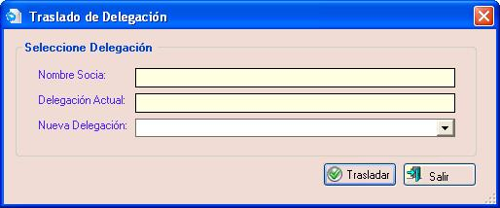

Ilustración Campos de Sólo Lectura (Consulta) en Pantallas de Captura

* 1. **Barra de Herramientas en Pantallas Principales**
* Las barras de herramientas o de comandos del sistema estarán ubicadas en la parte superior de las pantallas principales y permitirán ejecutar diferentes acciones tales como: Agregar, Modificar, Anular, Imprimir; entre otros comandos en dependencia de la interfaz en la cual se encuentre el usuario y de que su rol de acceso al sistema lo permita. A continuación se muestra la barra de herramientas de la pantalla principal de la Ficha de Inscripción.

Barra Iconos

Ilustración Barra de Herramientas en Pantallas Principales

* 1. **Iconos estándares en las Barras de Herramientas**
* A continuación se presentan los iconos más utilizados y el propósito de los mismos dentro de las barras de herramientas o de comandos del sistema ubicadas en la parte superior de las pantallas principales:

| **Icono** | **Descripción** |
| --- | --- |
| Agregar16 | Agregar o Crear un nuevo registro. |
| Edit16 | Modificar o Editar datos del registro. |
| Eliminar16 | Eliminar o Anular un registro. |
| y Revisar | Aprobar. |
|  | Rechazar, Cerrar o Anular. |
| procesar y GenerarCk | Correr Proceso. |
| Refrescar16 | Refrescar información. |
| impresora16 | Reporte o Listado. |
| ayuda16 | Opción de Ayuda. |
| Puerta16 | Salir de la pantalla. |

* 1. **Botones de Guardar y Cancelar**
* En todas las pantallas de captura de información se muestran en la parte inferior derecha botones con el propósito de guardar la información en la base de datos del sistema (Botón Aceptar) o bien de Cancelar los cambios y salir de la pantalla sin guardar (Cancelar). A continuación se muestran los mismos en la siguiente ilustración:

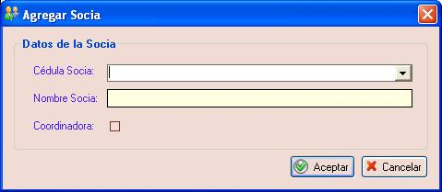

Ilustración Botones de Guardar y Cancelar en Pantallas de Captura

* 1. **Navegación**
* Para moverse entre los datos puede utilizar el mouse o la tecla Tab (tabulador Tecla Tab).
  1. **Mensajes de Error**
* En las pantallas de captura al dar clic sobre el botón Aceptar el sistema validará los datos ingresados por el usuario y en caso de faltar el ingreso de algún dato de parte del usuario o bien en caso de que la información ingresada no sea válida, el sistema le indicará al usuario a través de mensajes de error tal como se muestra en la siguiente ilustración correspondiente a una Pantalla de parámetros para uno de los reportes del módulo de Control de Socias.

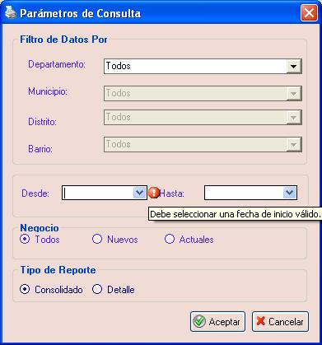

Ilustración Mensaje de Error en Pantallas de Captura

# Módulo de Control de Socias

Este módulo será el encargado de registrar el catálogo de socias del Programa y la conformación de las mismas dentro de grupos solidarios de al menos cinco personas y máximo diez.

Posteriormente el módulo permitirá el ingreso de la información de la ficha de inscripción proveniente de cada socia y su posterior verificación a través del formato Hoja de Verificación de los datos proporcionados por socia en el momento de la inscripción.

El módulo de Control de Socias consta de las siguientes opciones:

*Opción Control de Socias:*

* Catálogo de Socias.
* Registro Grupo Solidario.
* Cambio Grupo Solidario.
* Central de Riesgo

*Opción Registro de Fichas:*

* Ficha de Inscripción.
* Hoja de Verificación.

*Opción Capacitación y Seguimiento:*

* Actividad Económica.
* Formato de Promoción y Capacitación.
* Ficha de Seguimiento.

*Opción Reportes y Consultas:*

* Información Grupos por Día y Lugar de Pago (CS13).
* Barrios con Crédito Aprobado (CS14).
* Créditos Aprobados por Tipo de Negocio (CS15, CS17).
* Listado Grupos por Lugar y Día de Pago (CS18).
* Consolidado por Nivel Académico (CS21).
* Listado de Socias Aprobadas (CS22, CS24).
* Barrios X Lugar de Pago (CS25).
* Ficha de Seguimiento (CS33).
* Detalle Ficha de Seguimiento (CS34).
* Información Socias Ficha de Seguimiento (CS35).
* Reporte de Beneficiarias (FCL-ME) (CS36).
* Comprobante de Entrega (FCL-ME) (CS37).
* Socias con Crédito Aprobado Conjunto de Género/Usura Cero (CS39).
* Totales Grupos a Pagar en la Semana (CS41).
* Totales Tipos de Negocio por Ubicación Geográfica (CS43).
  1. **Ingreso al Sistema**

Para ingresar al Sistema de Información del Programa de Micro Crédito Usura Cero (SMUSURA0), debe seleccionar el ícono ubicado en el Escritorio de la Computadora y presionar Enter o bien doble click. Luego aparecerá la siguiente pantalla donde deberá ingresar su Nombre de Usuario y Contraseña de acceso al sistema y luego presionar el botón de Aceptar .

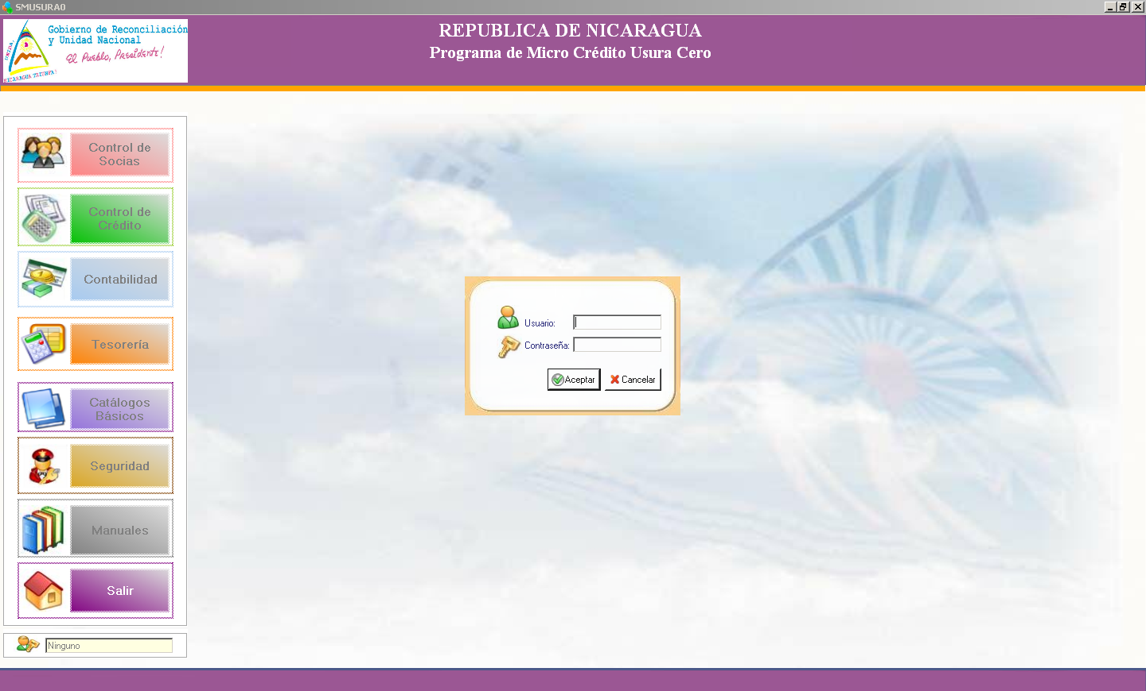

Ilustración Pantalla de Ingreso al Sistema

Una vez ingresados el Nombre de Usuario y la Contraseña, se habilitan las opciones a las que tiene acceso el usuario. En este manual detallaremos el uso específico del módulo de Control de Socias.

Icono Control Socias

Ilustración Icono de Ingreso al Módulo de Control de Socias

Luego de seleccionar la opción anterior aparecerá la pantalla que se presenta en la siguiente ilustración donde se muestran las diferentes opciones que pertenecen al módulo.

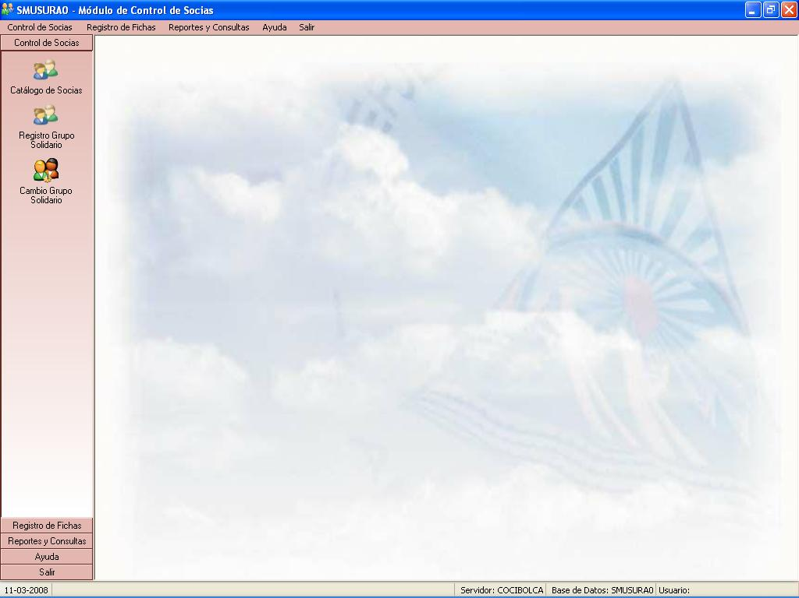

Ilustración Pantalla Principal del Módulo de Control de Socias

La pantalla principal del Módulo de Control de Socias consta de un Menú Horizontal y un Menú Vertical, las opciones se pueden ejecutar seleccionando ya sea el ícono presentado en el menú vertical que se muestra en la ilustración anterior a la izquierda o bien en menú descolgante ubicado en la parte superior de la pantalla.

Cada una de las opciones se detalla a continuación.

* 1. **Registro de Socias**

**Descripción General**

Esta opción del sistema permite darle mantenimiento al Catálogo de Socias. Este catálogo manejará la siguiente información:

* Datos generales de la socia.
* Datos de Localización de la socia (departamento, municipio, distrito y barrio de domicilio así como dirección exacta).
* Datos de Escolaridad de la Socia.

Se ofrecen las opciones de Agregar, Modificar, Inactivar Socias, así como Trasladar socias de delegación e Imprimir Listado de Socias del Programa y Datos de una Socia específica, en dependencia de que el rol del usuario conectado permita dichas acciones.

Para ingresar se selecciona la opción ubicada en el menú vertical que se muestra a continuación y oprime el botón izquierdo del mouse.

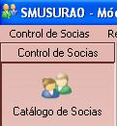

Ilustración Opción Catálogos de Socias o Registro de Socias Menú Vertical

O bien selecciona la opción Catálogo de Socias del menú horizontal que se muestra a continuación y oprime el botón izquierdo del mouse.

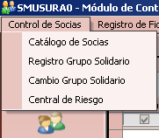

Ilustración Opción Catálogos de Socias Menú Horizontal

Luego de haber seleccionado la opción para Catálogo de Socias, aparecerá una pantalla en la cual se podrán registrar diferentes operaciones relacionadas con el registro de socias del programa. En la parte superior al listado se encuentra un botón de búsqueda con el cual el usuario podrá localizar socias por cédula o nombres. En la siguiente ilustración se muestra la pantalla principal:

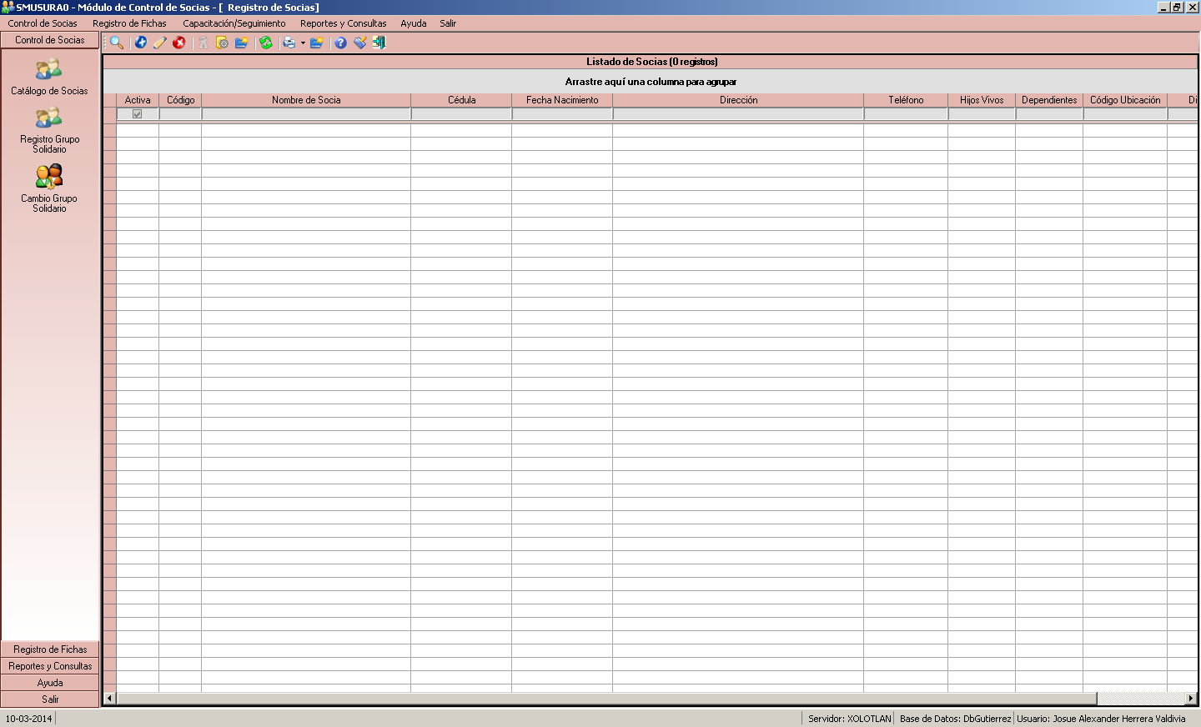

Ilustración Pantalla Principal Catálogo de Socias

El sistema permitirá agregar, modificar, inactivar y trasladar una Socia de delegación. Para esto:

* Para hacer un alta (agregar Icono Agregar), el sistema solicitará todos los datos correspondientes a cada socia (datos generales, datos de localización y datos de escolaridad). Una vez ingresados por el usuario, el sistema validará los datos y si están completos y correctos los registrará en la base de datos. La pantalla para el ingreso de la información de una socia nueva se muestra en la siguiente ilustración.

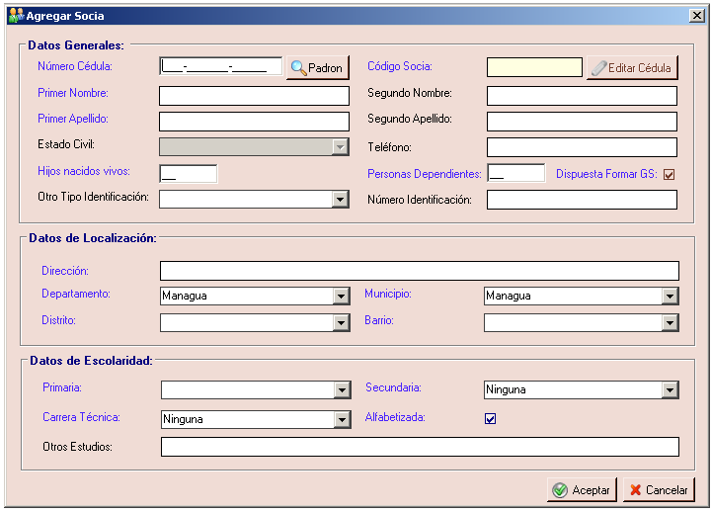

Ilustración Pantalla de Agregar Catálogo de Socias

* Para hacer un cambio (modificar Icono Modificar), el usuario debe seleccionar el registro de la socia a modificar en la pantalla principal del Catálogo de socias y luego deberá ingresar los datos que desea cambiar. Una vez ingresados los nuevos datos del registro, el sistema los validará y si están completos y correctos actualizará la base de datos.

La pantalla mostrada al momento de la modificación de los datos de una socia es la misma mostrada en la ilustración anterior con la diferencia que se muestran los valores de la información de la socia previamente ingresada por el usuario al sistema al momento de agregarla por primera vez o bien en la última modificación.

* No se permitirá la eliminación de una socia previamente registrada sino únicamente inactivar la misma, para esto el usuario deberá seleccionar la socia que desea inactivar y luego utilizar la opción de anular Icono Eliminar, y así podrá indicar la inactivación del registro. Antes de proceder a inactivarlo, el sistema verifica que no existan datos relacionados que estén activos (por ejemplo si tiene Ficha de Inscripción asociada, ésta debe estar anulada), de lo contrario procederá a inactivar el registro en la base de datos.
* Para trasladar una Socia de Delegación, el usuario debe seleccionar el registro de la socia que desea cambiar a otra delegación y luego utilizar la opción Icono Traladar Delegacion. Luego aparecerá la ilustración que se muestra a continuación donde debe seleccionar la delegación donde desea trasladar a la socia.



Ilustración Traslado de Delegación para una Socia

* Para imprimir Icono Imprimir, se presentan dos opciones que son Listado Socias y Datos Socia. En ambos casos se despliega una pantalla de parámetros. Luego de haber definido los parámetros se genera el reporte conteniendo información de la Socia. Se permitirá imprimir en Pantalla, Impresora y Archivo (formato PDF, XLS y RTF). El reporte de Listado Socias tiene el código CS8 y el reporte Datos Socia se identifica por el código CS23.
  1. **Registro de Grupo Solidario**

**Descripción General**

Se permitirá la creación de cada grupo solidario, al cual el usuario deberá relacionar con las socias que conformarán dicho grupo. Esta opción del sistema manejará la siguiente información:

* Datos generales del Grupo Solidario (Código generado por el Sistema y Nombre del Grupo indicado por el usuario).
* Datos de Ubicación Geográfica del Grupo Solidario (Departamento, Municipio, Distrito – Si Aplica –, Barrio y Mercado – Si Aplica –).
* Datos de Ubicación Geográfica Verificada del Grupo Solidario (Departamento, Municipio, Distrito – Si Aplica –, Barrio y Mercado – Si Aplica –).

Para ingresar se selecciona la opción ubicada en el menú vertical que se muestra a continuación y oprime el botón izquierdo del mouse.

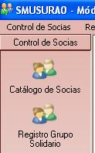

Ilustración Opción Registro Grupo Solidario Menú Vertical

O bien selecciona la opción Registro Grupo Solidario del menú horizontal que se muestra a continuación y oprime el botón izquierdo del mouse.



Ilustración Opción Registro Grupo Solidario Menú Horizontal

Luego de haber seleccionado la opción para Registro Grupo Solidario, aparecerá una pantalla con un listado conteniendo información de los Grupos Solidarios existentes y las Socias que lo conforman. En la siguiente ilustración se muestra la pantalla principal:

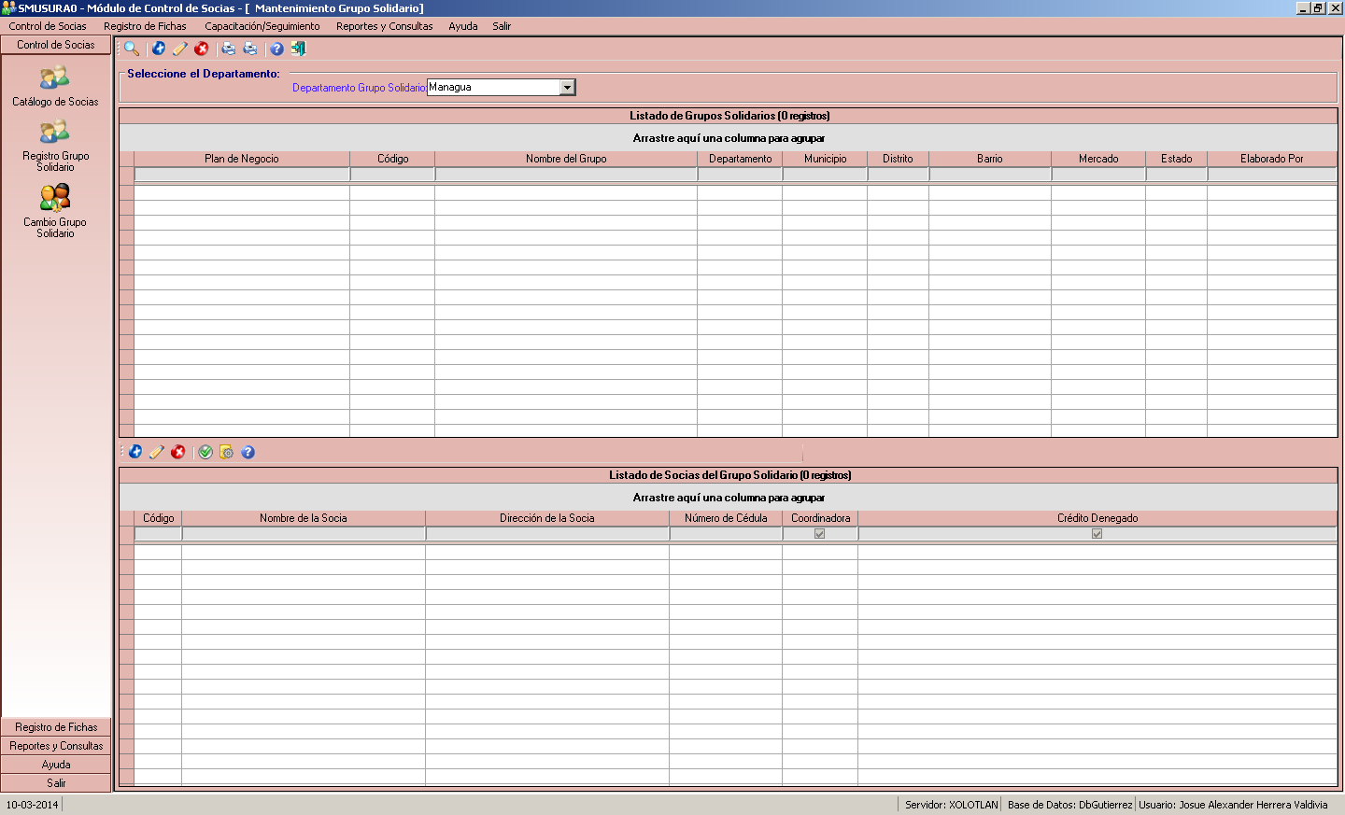

Ilustración Pantalla Principal Registro Grupo Solidario

El sistema permitirá crear, modificar y anular un Grupo Solidario. Para esto:

* Para crear un grupo (agregar Icono Agregar), el sistema solicitará todos los datos asociados al Grupo Solidario, tales como el departamento, municipio, distrito si es que exista división por distrito para el municipio seleccionado, barrio y luego el Mercado (si aplica). En esta opción se deberá realizar la verificación de la ubicación geográfica en caso de haber sido modificada con respecto a la ficha de inscripción de la socia, esto a su vez provocará que el código del grupo y de las fichas de inscripción asociadas cambien automáticamente.
* Al crear el grupo solidario, quedará automáticamente en un estado “En Proceso”. Únicamente en este momento será posible modificar la información del mismo.
* El estado del Grupo Solidario será cambiado automáticamente por el sistema a “Cerrado” cuando el comité dé por aprobado o rechazado el crédito, lo cual se realizará en la opción de Notificación del Crédito del módulo de Control de Crédito. A partir de este momento no se permitirán modificaciones a la información del grupo.
* En la ficha se permitirá la selección de un grupo solidario que no se encuentre en estado “Anulado”. En la siguiente ilustración se muestran los datos concernientes al Grupo Solidario.

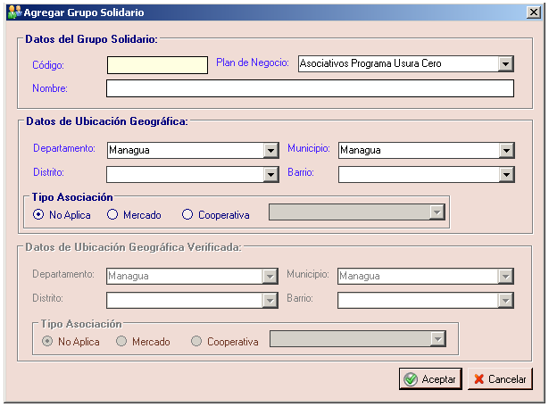

Ilustración Agregar Grupo Solidario

* Para hacer un cambio (modificar Icono Modificar), el sistema solicitará la selección del registro a editar y el ingreso de los datos que desea cambiar. Una vez ingresados los nuevos datos del registro, el sistema los validará y si están completos y/o correctos actualizará la base de datos.

La pantalla mostrada al momento de la modificación de los datos de un grupo solidario es la misma mostrada en la ilustración anterior con la diferencia que se muestran los valores de la información del grupo previamente ingresada por el usuario al sistema al momento de agregarlo por primera vez o bien en la última modificación.

* Cuando se inactive un grupo solidario (anular Icono Eliminar), éste deberá encontrarse en el estado *En Proceso* y cambiará automáticamente a un estado “Anulado”. No existirá eliminación física de grupos en la base de datos. Para inactivar un grupo se validará que las fichas de inscripción que tengan asociado el grupo que se desea anular hayan sido inactivadas previamente, es decir se encuentren en estado “Anulado”.

El sistema permitirá agregar, modificar y eliminar socias de un grupo. Para esto:

* Para agregar una socia (Icono Agregar), el usuario debe seleccionar el Grupo Solidario al cual desea agregar una socia, luego el sistema solicitará la selección de la socia. Una vez ingresados por el usuario, el sistema validará los datos y si están completos y/o correctos los registrará en la base de datos.

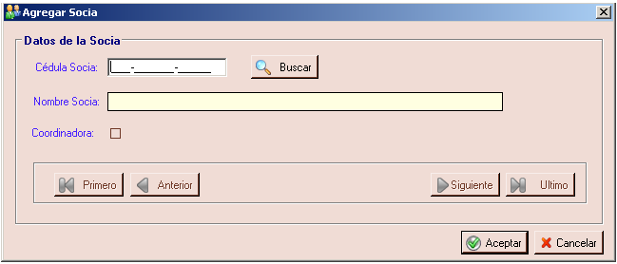

Ilustración Agregar Socia al Grupo Solidario

* Para modificar una socia (Icono Modificar), el usuario debe seleccionar el Grupo Solidario al cual desea modificar una socia y sucesivamente seleccionar la socia que desea cambiar, la pantalla que se muestra es la misma que aparece en la ilustración anterior. Se permite cambiar una socia siempre y cuando no tenga fichas de inscripción asociadas y el Grupo Solidario debe estar en estado En Proceso. Una vez ingresados por el usuario, el sistema validará los datos y si están completos y/o correctos los registrará en la base de datos.
* Para eliminar una socia (Icono Eliminar), el usuario debe seleccionar el Grupo Solidario al cual desea eliminar una socia y sucesivamente seleccionar la socia que desea eliminar del grupo. Se permite eliminar una socia del grupo siempre y cuando no tenga fichas de inscripción asociadas y el Grupo Solidario debe estar en estado En Proceso. Una vez ingresados por el usuario, el sistema validará los datos y si están completos y/o correctos los registrará en la base de datos.
* La opción (cambiar coordinadora Icono Cambiar Grupo Solidario) fue creada para cambiar de Coordinadora. Debe seleccionar la socia que desea identificar como la nueva coordinadora y el Grupo debe estar en estado En Proceso.
* La opción (denegar crédito a socia Icono Traladar Delegacion) fue creada para rechazar una socia a la cual anularon su ficha de inscripción y no llegó hasta la Ficha de Notificación, por lo tanto no aparece en el Acta como denegada sino que por equivocación o por deserción de la socia la incorporaron al grupo y le asociaron Ficha de Inscripción por lo que no se puede eliminar.
  1. **Cambio de Grupo Solidario**

**Descripción General**

Permitirá cambios de Grupo Solidario a Socias con Ficha de Inscripción previamente registrada y con el Estado: En Proceso, Pendiente de Verificar o Verificada.

Para ingresar se selecciona la opción ubicada en el menú vertical que se muestra a continuación y oprime el botón izquierdo del mouse.

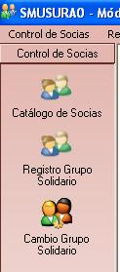

Ilustración Opción Cambio Grupo Solidario Menú Vertical

O bien selecciona la opción Cambio de Grupo Solidario del menú horizontal que se muestra a continuación y oprime el botón izquierdo del mouse.



Ilustración Opción Cambio Grupo Solidario Menú Horizontal

Luego de haber seleccionado la opción para Cambio de Grupo Solidario, aparecerá una pantalla con el listado de Grupos existentes y las socias que lo conforman. En la siguiente ilustración se muestra la pantalla principal:

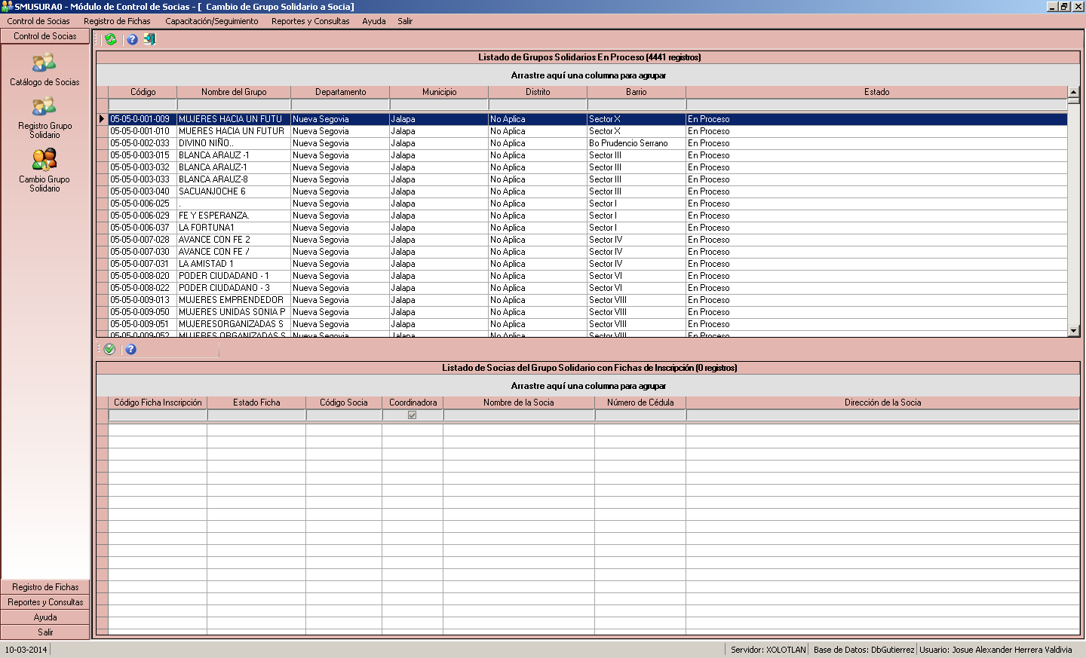

Ilustración Pantalla Principal Cambio Grupo Solidario

El sistema permitirá cambiar un grupo solidario (Icono Cambiar Grupo Solidario). Para esto:

* Se seleccionará un determinado grupo solidario con el estado *En Proceso* y una socia perteneciente a este grupo que ya tenga ficha de inscripción generada y con el Estado *En Proceso*, *Pendiente de Verificar* o bien *Verificada*.
* El usuario deberá seleccionar el nuevo grupo al cual se desea asignar la ficha de inscripción de la socia, este grupo por tanto ya debería haber sido creado en la opción Registro de Grupo Solidario y deberá encontrarse con el estado *En Proceso* (es imposible trasladar la ficha a un grupo Anulado o Cerrado).
* Al indicarse el cambio de grupo esto provocará el cambio automático del código de la ficha de inscripción de la socia y se generará una pista de auditoría.
* No se permitirá cambios de grupo cuando el comité haya dado por aprobado o rechazado el crédito en la opción de Ficha de Notificación del módulo de Control de Crédito del sistema, en cuyo caso la correspondiente Ficha de Inscripción se encontrará con el estado *Aprobada* o bien *Rechazada.*

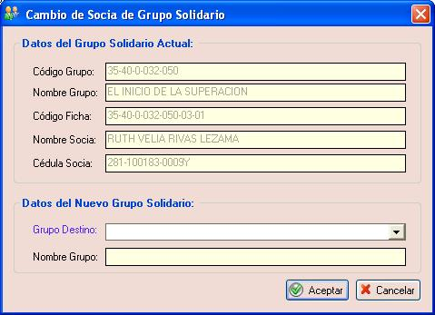

Ilustración Cambio de Socia de Grupo Solidario

* 1. **Central de Riesgo**

**Descripción General**

Esta opción del sistema permite darle mantenimiento al registro de central de riesgo permitiendo no aprobar crédito a socias que han presentado malas referencias en créditos otorgados anteriormente.

Se ofrecen las opciones de Agregar, Modificar e Inactivar malas referencias personales de Socias en dependencia de que el rol del usuario conectado permita dichas acciones.

Para ingresar se selecciona la opción Central de Riesgo del menú horizontal que se muestra a continuación y oprime el botón izquierdo del mouse.



Ilustración Opción Central de Riesgo Menú Horizontal

Luego de haber seleccionado la opción, aparecerá una pantalla en la cual se podrán registrar diferentes referencias personales de socias. En la parte superior se muestra listado de socias con malas referencias personales y en la parte inferior las referencias que le fueron imputadas. Es preciso antes hacer uso del correspondiente botón de búsqueda para efectos de cargar en el listado las socias referidas pudiendo localizarlas por nombre o cédula.

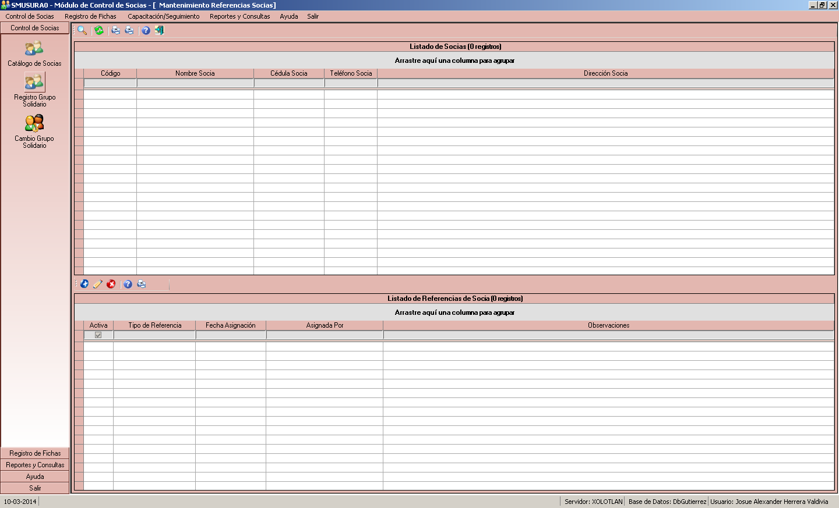

Ilustración Pantalla Principal Central de Riesgo

El sistema permitirá agregar, modificar e inactivar malas referencias personales a socias con créditos previamente otorgados por parte del Programa. Para esto:

* Para hacer un alta (agregar Icono Agregar), el sistema solicitará número de cédula de la socia, tipo de referencia a asignar (incumplimiento de pagos, robo, desertora, testaferro). Una vez ingresados por el usuario, el sistema validará los datos y si están completos y correctos los registrará en la base de datos. La pantalla para el ingreso de la información de una nueva referencia personal a socia se muestra en la siguiente ilustración.

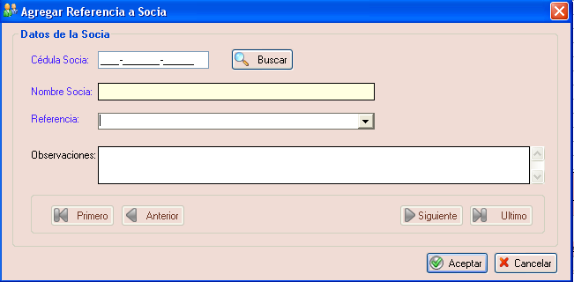

Ilustración Pantalla de Agregar Referencias Personales de Socias

* Para hacer un cambio (modificar Icono Modificar), el usuario debe seleccionar el registro de la referencia de la socia a modificar y luego deberá ingresar los datos que desea cambiar. Una vez ingresados los nuevos datos del registro, el sistema los validará y si están completos y correctos actualizará la base de datos.

La pantalla mostrada al momento de la modificación de los datos de referencia personal de una socia es la misma mostrada en la ilustración anterior con la diferencia que se muestran los valores de la información de la socia previamente ingresada por el usuario al sistema al momento de agregarla por primera vez o bien en la última modificación.

* No se permitirá la eliminación de una referencia personal previamente registrada sino únicamente inactivar la misma, para esto el usuario deberá seleccionar la socia y la referencia que desea inactivar y luego utilizar la opción de anular Icono Eliminar, y así podrá indicar la inactivación del registro.
* Para imprimir Icono Imprimir, se presentan dos opciones que son Listado de Socias con referencias y Listado de Referencias Personales.

* 1. **Ficha de Inscripción**

**Descripción General**

Esta opción del sistema permite darle mantenimiento a la Ficha de Inscripción de cada socia. Esta ficha manejará la siguiente información:

* Datos generales de la socia.
* Datos del Negocio actual o bien del que se planea crear.
* Datos de Otro Crédito Vigente, si es que lo tiene.
* Referencia Crediticia.
* Datos iniciales para el préstamo.

Se ofrecen las opciones de Agregar, Modificar, Anular Ficha de Inscripción así como Imprimir la ficha en dependencia de que el rol del usuario conectado permita dichas acciones.

Para ingresar se selecciona la opción ubicada en el menú vertical que se muestra a continuación y oprime el botón izquierdo del mouse.

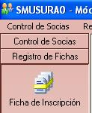

Ilustración Opción Ficha de Inscripción Menú Vertical

O bien selecciona la opción Ficha de Inscripción del menú horizontal que se muestra a continuación y oprime el botón izquierdo del mouse.

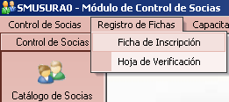

Ilustración Opción Ficha de Inscripción Menú Horizontal

Luego de haber seleccionado la opción para Ficha de Inscripción, aparecerá una pantalla con un listado conteniendo información sobre las fichas existentes en el programa. En la siguiente ilustración se muestra la pantalla principal:

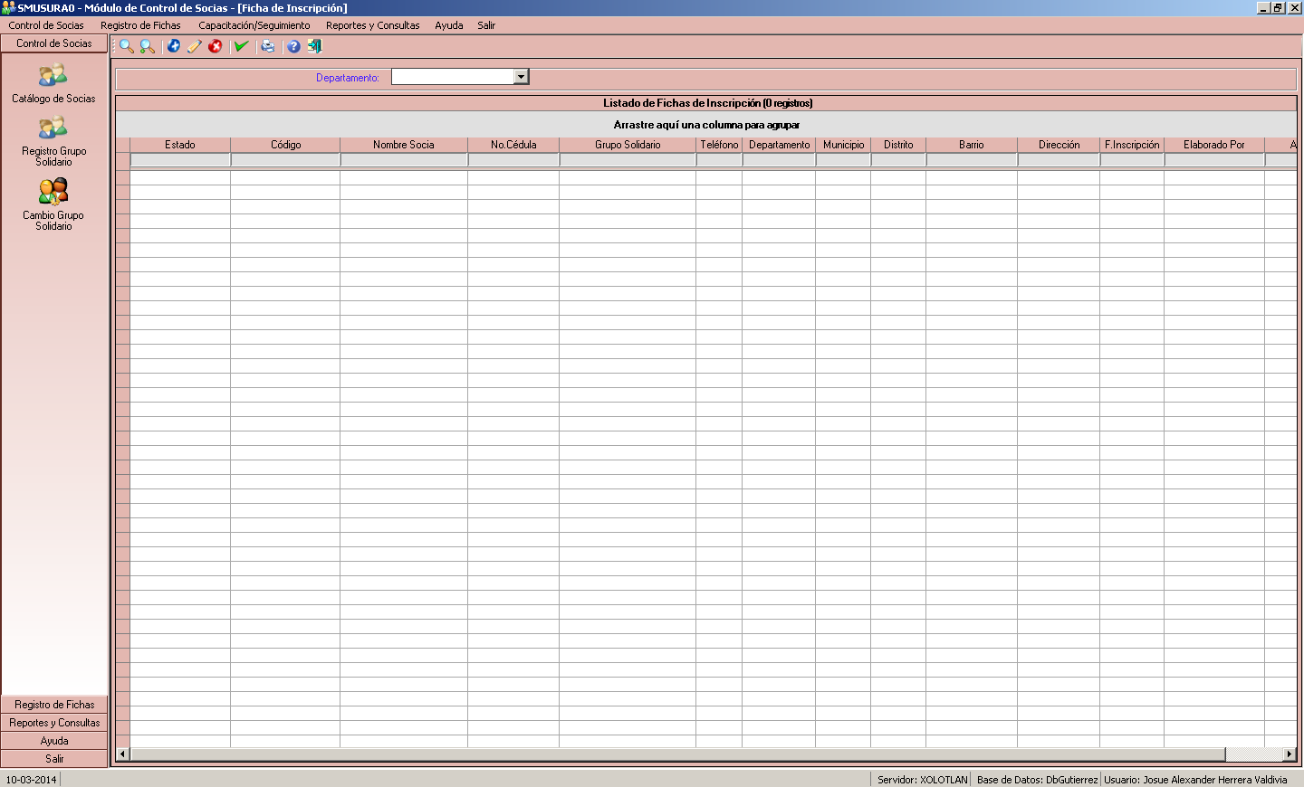

Ilustración Pantalla Principal Ficha de Inscripción

Es posible la localización de fichas previamente registradas a través de cedula de socia, nombre de socia o bien la localización de grupos solidarios que presenten fichas registradas.

El sistema permitirá crear, modificar, anular y verificar una Ficha de Inscripción. Para esto:

* Para hacer un alta (agregar Icono Agregar), el sistema solicitará todos los datos asociados a la ficha, tales como Datos Generales, Nivel de Escolaridad, Datos del Negocio, Interés en el Préstamo, Otros Créditos y Referencia Crediticia. Una vez ingresados por el usuario, el sistema validará los datos y si están completos y/o correctos los registrará en la base de datos.

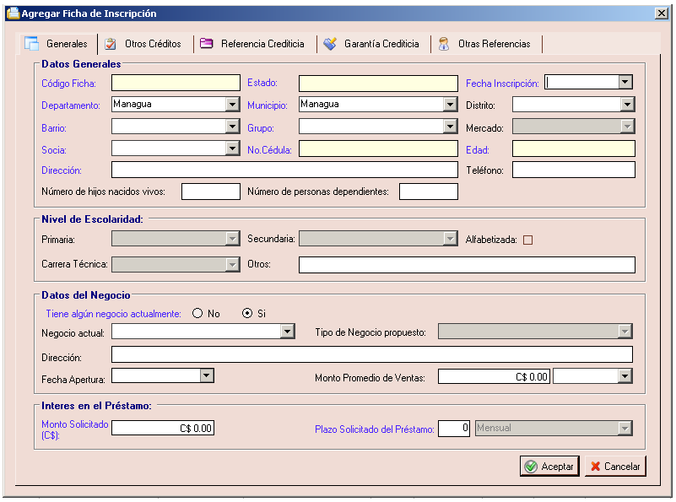

Ilustración Agregar Ficha de Inscripción

* Se deberá seleccionar un grupo previamente conformado y una socia perteneciente al grupo seleccionado. Posteriormente el sistema permitirá el ingreso de los datos del negocio, Otro Crédito Vigente, Referencias crediticias y datos sobre el préstamo solicitado. El registro de la ficha quedará inicialmente en un estado “En Proceso”, el cual el sistema lo asignará por defecto.
* **Código de la Ficha de Inscripción**. Este dato será mostrado al usuario y estará formado por: Código del Departamento (2 dígitos con formato “00”) – Código del Municipio (2 dígitos con formato “00”) – Código del Distrito (1 dígito con formato “0”) - Código del Barrio (3 dígitos con formato “000”) – Código del Grupo (consecutivo por barrio, 3 dígitos con formato “000”) – Código de la Socia (consecutivo por grupo, 2 dígitos con formato “00”) – Consecutivo de Ficha para la Socia en el mismo grupo (2 dígitos con formato “00”). Este dato será generado automáticamente por el sistema y se mostrará una vez que se haya validado y grabado la información de los datos generales de la ficha. El código se genera cuando se ingresa por primera vez la ficha, sin embargo, cualquier cambio en la ubicación geográfica del grupo modifica el código de la ficha.
* Luego de ingresar todos los datos que se muestran en la ilustración anterior, el usuario procede a presionar el botón Aceptar y si los datos ingresados están correctos el sistema los graba en la base de datos y se pregunta al usuario si desea continuar ingresando datos. Si el usuario responde que Si, entonces continua en la pantalla para ingresar información y se le activan las carpetas de Otros Créditos y Referencia Crediticia. En la siguiente ilustración se muestra una cuadrícula donde se listan los Otros Créditos que la socia indicó que tenía actualmente con otras financieras.

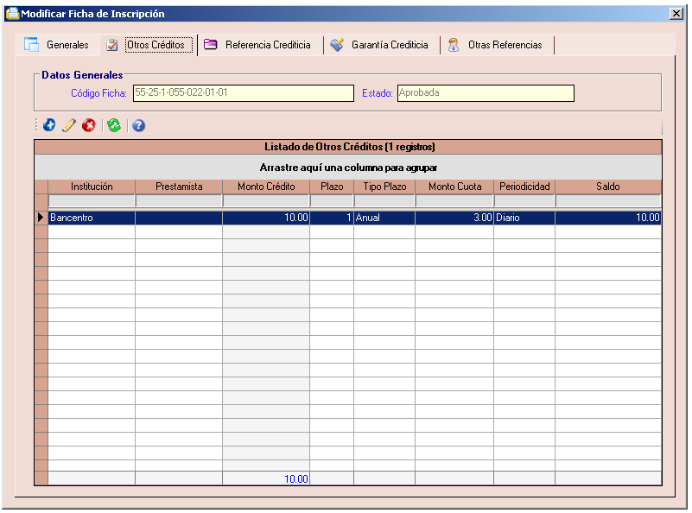

Ilustración Pantalla principal Otros Créditos

* Para agregar un nuevo registro concerniente a Otro Crédito, el usuario debe seleccionar la opción Agregar (Icono Agregar) y luego ingresar los datos que se muestran en la siguiente ilustración.
* Para modificar un registro existente de la carpeta de Otro Crédito, el usuario debe seleccionar en la pantalla que se muestra en la ilustración anterior el registro que desea modificar (Icono Modificar) y de esta forma se le presenta una pantalla similar a la que se utiliza para agregar un nuevo registro, con la diferencia que carga la información existente del crédito seleccionado.
* Para eliminar un registro existente de la carpeta de Otro Crédito, el usuario debe seleccionar en la pantalla que se muestra en la ilustración anterior el registro que desea eliminar (Icono Eliminar).

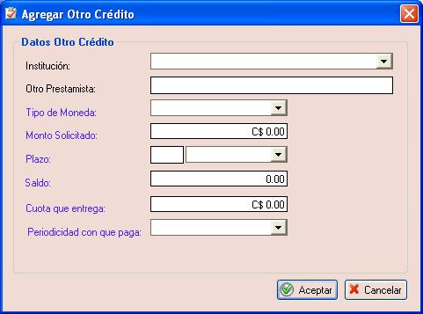

Ilustración Agregar Otro Crédito

* En la siguiente ilustración se muestra una cuadrícula donde se listan las Referencias Crediticias que la socia indica que tiene de préstamos que ha realizado y cancelado con otras financieras.

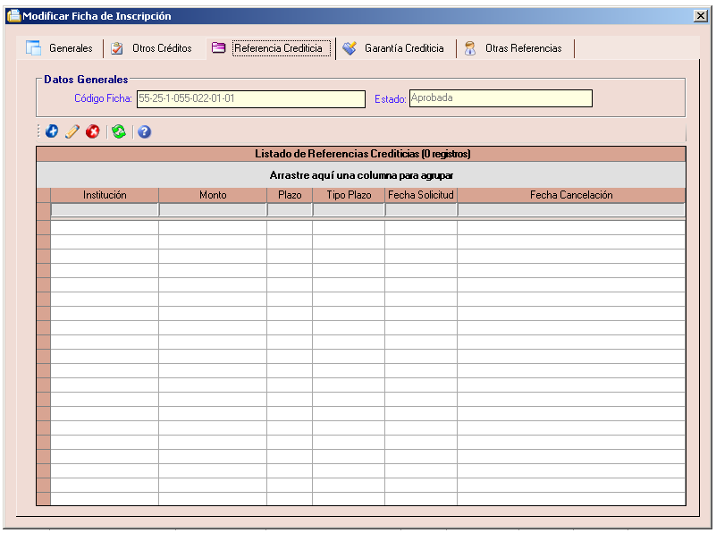

Ilustración Referencia Crediticia

* Para agregar un nuevo registro concerniente a una Referencia Crediticia, el usuario debe seleccionar la opción Agregar (Icono Agregar) y luego ingresar los datos que se muestran en la siguiente ilustración.
* Para modificar un registro existente de la carpeta de Referencia Crediticia, el usuario debe seleccionar en la pantalla que se muestra en la ilustración anterior el registro que desea modificar (Icono Modificar) y de esta forma se le presenta una pantalla similar a la que se utiliza para agregar un nuevo registro, con la diferencia que carga la información existente de la referencia seleccionada.
* Para eliminar un registro existente de la carpeta de Referencia Crediticia, el usuario debe seleccionar en la pantalla que se muestra en la ilustración anterior el registro que desea eliminar (Icono Eliminar).

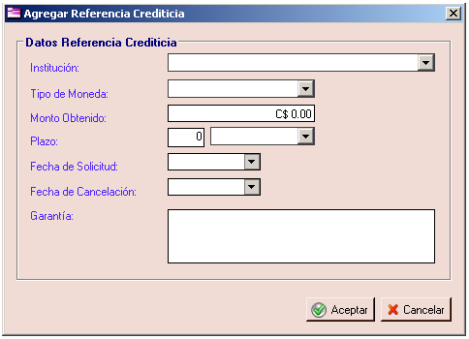

Ilustración Agregar Referencia Crediticia

* El usuario podrá modificar (Icono Modificar) la información ingresada mientras no seleccione explícitamente en el sistema que desea que la ficha pase a un estado de “Pendiente Verificación”. Luego de haber cambiado de estado, el usuario no podrá modificar los datos existentes en esta opción, sino que tendrá que continuar en la opción de Verificación de la Ficha de Inscripción, que detallamos a continuación.
* No se permitirá la eliminación física de una ficha de inscripción, sino que la anulación (Icono Eliminar) de la misma. El usuario podrá cambiar el estado a “Anulado”, siempre y cuando el comité no haya dado por aprobado o rechazado el crédito en la opción de Ficha de Notificación del Crédito.
* Una vez realizado el pago de la última cuota del crédito, el estado de la ficha cambiará automáticamente a “Cancelado”.
* En la siguiente ilustración se muestra una cuadrícula donde se listan las Garantías Crediticias que la socia indica que posee.
* Para agregar un nuevo registro concerniente a una Garantía Crediticia, el usuario debe seleccionar la opción Agregar (Icono Agregar) y luego ingresar los datos que se muestran en la siguiente ilustración.

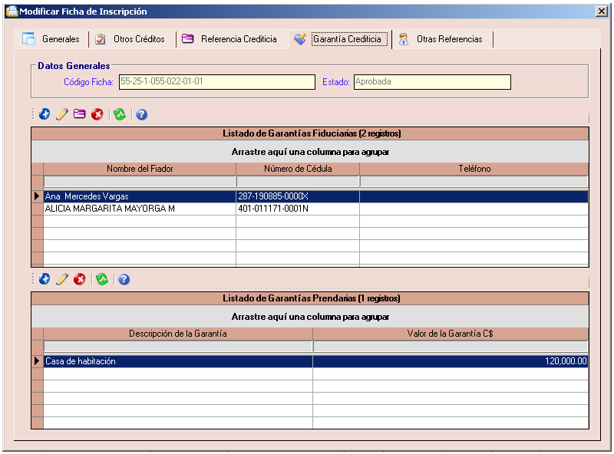

Ilustración Garantía Crediticia

Se divide en dos partes: la parte del fiador y la parte de la prenda.

La parte del fiador se ingresa en la siguiente pantalla:

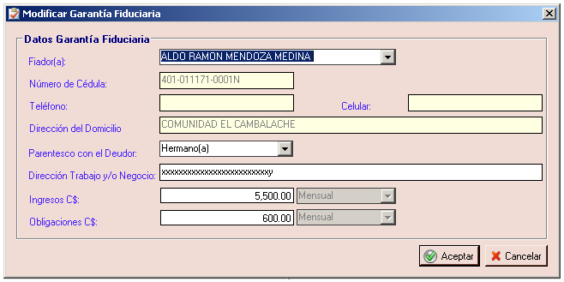

Ilustración Agregar / Modificar Garantía Crediticia

La parte de la prenda se ingresa en esta otra pantalla.

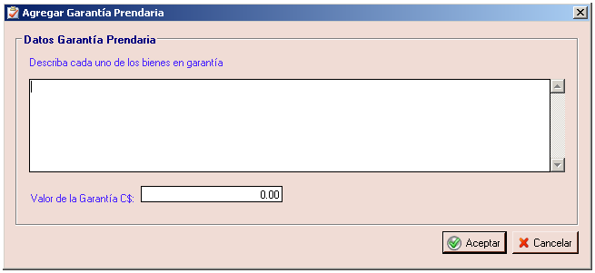 Ilustración Agregar / Modificar Garantía Prendaria

* Para modificar un registro existente de la carpeta de Garantía Crediticia, el usuario debe seleccionar en la pantalla que se muestra en la ilustración anterior el registro que desea modificar (Icono Modificar) y de esta forma se le presenta una pantalla similar a la que se utiliza para agregar un nuevo registro, con la diferencia que carga la información existente de la referencia seleccionada.
* Para eliminar un registro existente de la carpeta de Garantía Crediticia, el usuario debe seleccionar en la pantalla que se muestra en la ilustración anterior el registro que desea eliminar (Icono Eliminar).
* En la siguiente ilustración se muestra la cuadrícula donde se listan las Referencias Crediticias de la socia. Estas se dividen en: Personales, Bancarias y Comerciales.
* Esta pestaña funciona igual que las pestañas anteriores.

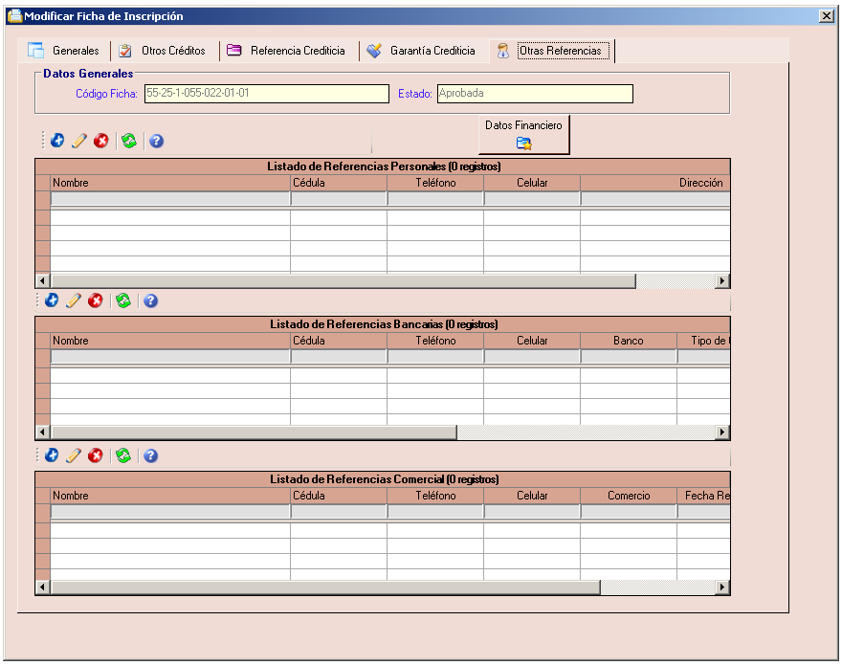

Ilustración Agregar / Modificar Otras Referencias

* 1. **Hoja de Verificación**

**Descripción General**

Permite darle mantenimiento a la Hoja de Verificación correspondiente a la ficha de cada socia. Esta hoja de verificación manejará la siguiente información:

* Datos generales de la socia.
* Datos del Negocio actual o bien del que se planea crear.
* Datos de Otro Crédito Vigente, si es que lo tiene.
* Referencia Crediticia (Solo como consulta dado que estos datos no se verifican).
* Datos iniciales para el préstamo.

Se ofrecen las opciones de Agregar, Modificar, Confirmar (cambiar el estado de “Pendiente Verificación” a “Verificado”), así como Imprimir la Hoja de Verificación en dependencia de que el rol del usuario conectado permita las acciones correspondientes.

Para ingresar se selecciona la opción ubicada en el menú vertical que se muestra a continuación y oprime el botón izquierdo del mouse.

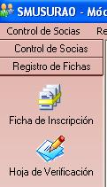

Ilustración Opción Hoja de Verificación Menú Vertical

O bien selecciona la opción Hoja de Verificación del menú horizontal que se muestra a continuación y oprime el botón izquierdo del mouse.

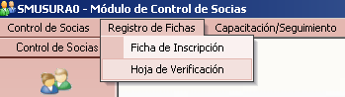

Ilustración 8 Opción Hoja de Verificación Menú Horizontal

Luego de haber seleccionado la opción para Hoja de Verificación, aparecerá una pantalla en la cual se podrán buscar Hojas de Verificación o bien las Fichas de Inscripción en estado Pendiente Verificación existentes. En la siguiente ilustración se muestra la pantalla principal:

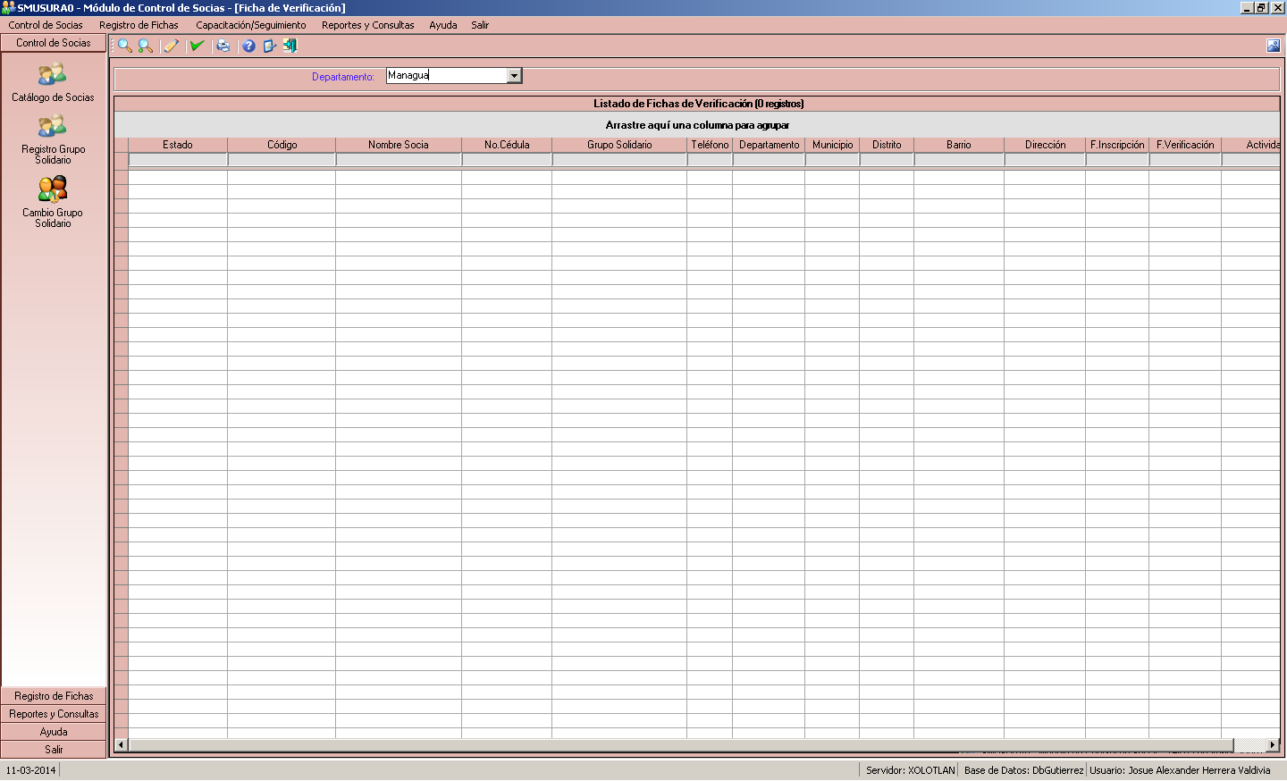

Ilustración Pantalla Principal Hoja de Verificación

La búsqueda de hojas de verificación será a través de cedulas o nombres de socias o bien de grupos solidarios para lo cual se indicará la cedula o nombre de al menos una integrante del grupo.

El sistema permitirá modificar y verificar una Ficha de Inscripción. Para esto:

* Se presentarán los datos ingresados inicialmente en el Registro de la Ficha permitiendo que sean modificados o bien completados. Los datos originales serán conservados como histórico de la solicitud, trabajando el sistema a partir de este momento con los datos verificados.

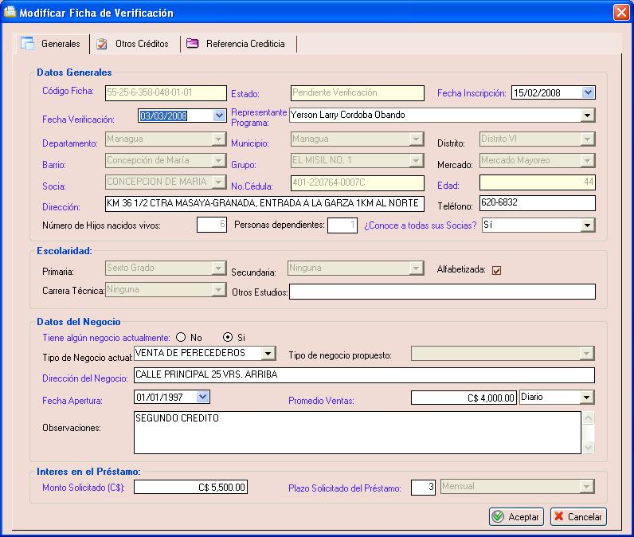

Ilustración Modificar Hoja de Verificación

* Una vez que se confirmen los datos por primera vez, el estado de la Ficha de Inscripción pasará a ser “Verificado”.
* Cuando el comité dé por aprobado o rechazado el crédito en la opción de Ficha de Notificación del Crédito, no se permitirán cambios a la información del grupo solidario (su estado pasa a “Cerrado”), la ficha de verificación (su estado pasa a “Aprobada” o “Rechazada) y se genera el pagaré para impresión. Luego de haber cambiado el estado de la ficha, la información de la Ficha de Verificación podrá ser visualizada solo para consulta, sin posibilidad de ser modificada.
* Las siguientes pestañas son para Otros Créditos y Referencia Crediticia. Ambas pestañas tienen las opciones para agregar y editar registros.

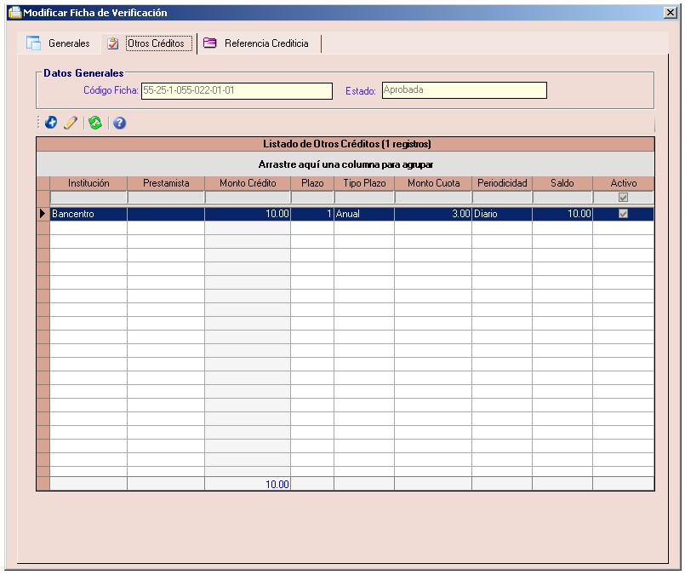

Ilustración Pestaña Otros Créditos

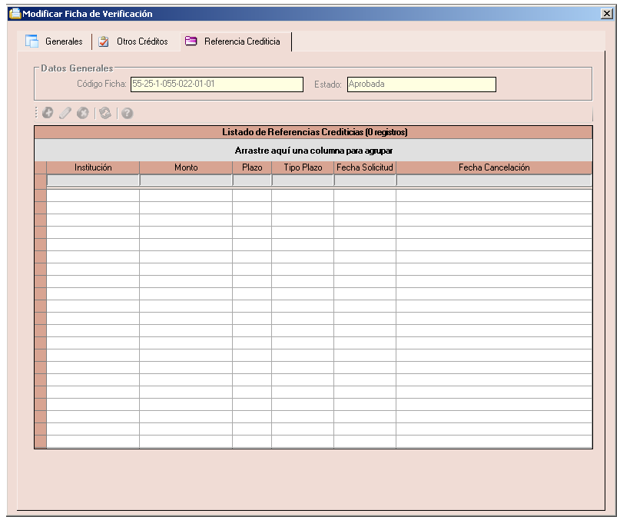

Ilustración Pestaña Referencia Crediticia

* 1. **Actividad Económica**

**Descripción General**

Esta opción del sistema permite darle mantenimiento al Listado General de Actividades Económicas.

Se ofrecen las opciones de Agregar, Modificar e Inactivar, así como Imprimir, en dependencia de que el rol del usuario conectado permita dichas acciones.

Para ingresar se selecciona la opción Actividad Económica del menú horizontal que se muestra a continuación y oprime el botón izquierdo del mouse.

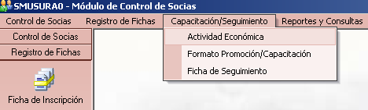

Ilustración Opción Actividad Económica Menú Horizontal

Luego de haber seleccionado la opción señalada, aparecerá un listado conteniendo los registros existentes. En la siguiente ilustración se muestra la pantalla principal:

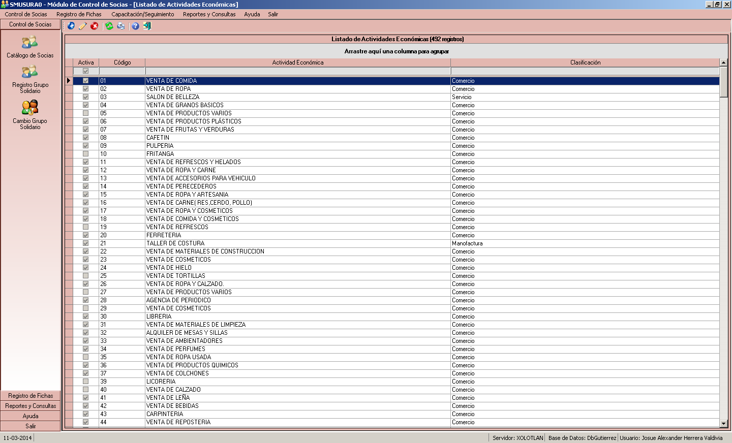

Ilustración Pantalla Principal Actividad Económica

* Para hacer un alta (agregar Icono Agregar), el sistema solicitará todos los datos asociados, tales como Código, Clasificación y Descripción. Una vez ingresados por el usuario, el sistema validará los datos y si están completos y/o correctos los registrará en la base de datos.

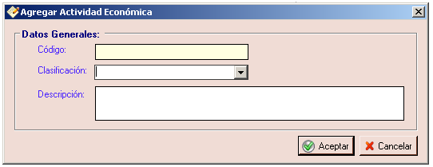

Ilustración Agregar Actividad Económica

* Para modificar un registro existente, el usuario debe seleccionar en la pantalla que se muestra en la ilustración anterior el registro que desea modificar (Icono Modificar) y de esta forma se le presenta una pantalla similar a la que se utiliza para agregar un nuevo registro, con la diferencia que carga la información existente del registro seleccionado.
* Para inactivar un registro existente, el usuario debe seleccionar en la pantalla que se muestra en la ilustración anterior el registro que desea inactivar (Icono Eliminar). Finalmente, se deberá realizar la confirmación.

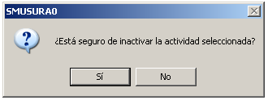

Ilustración Inactivar Registro

* 1. **Formato de Promoción y Capacitación**

**Descripción General**

Esta opción del sistema permite darle mantenimiento a las Promociones y Capacitaciones que se registran en el sistema.

Se ofrecen las opciones de Agregar, Modificar e Inactivar, así como Imprimir, en dependencia de que el rol del usuario conectado permita dichas acciones.

Para ingresar se selecciona la opción Formato Promoción/Capacitación del menú horizontal que se muestra a continuación y oprime el botón izquierdo del mouse.

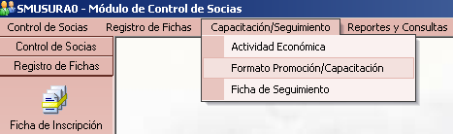

Ilustración Opción Formato Promoción/Capacitación Menú Horizontal

Luego de haber seleccionado la opción señalada, aparecerá un listado conteniendo los registros existentes. En la siguiente ilustración se muestra la pantalla principal:

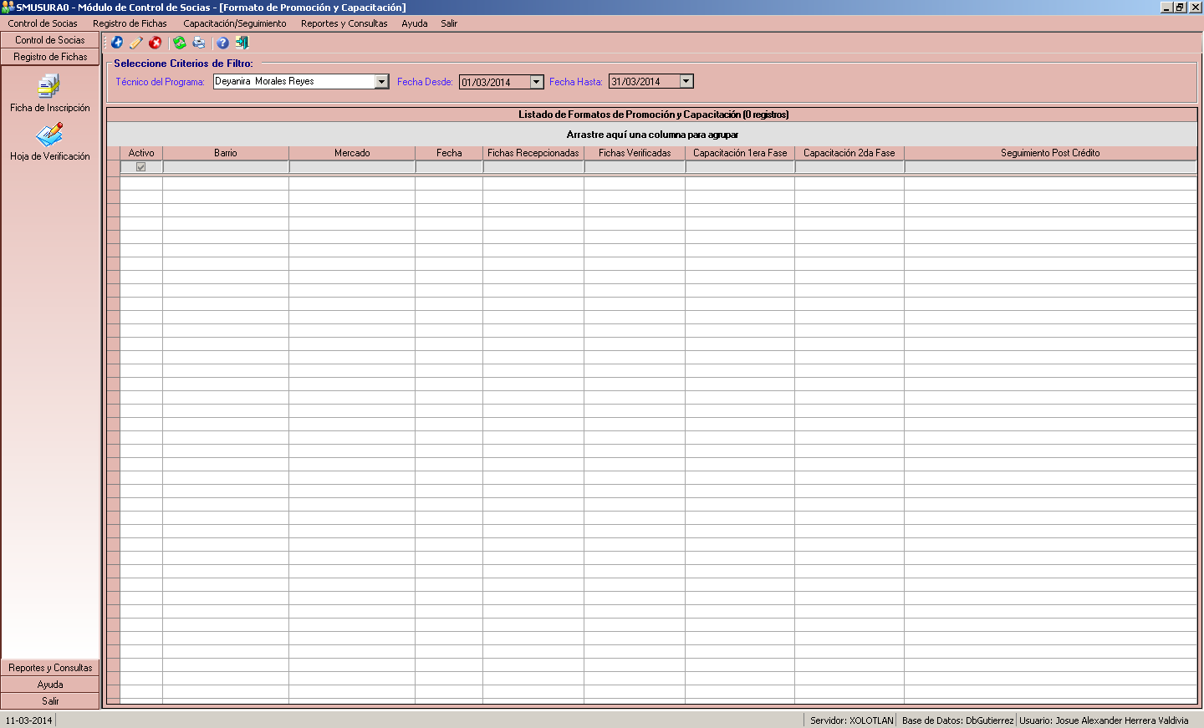

Ilustración Pantalla Principal Formato Promoción/Capacitación

* Para hacer un alta (agregar Icono Agregar), el sistema solicitará todos los datos asociados. Una vez ingresados por el usuario, el sistema validará los datos y si están completos y/o correctos los registrará en la base de datos.

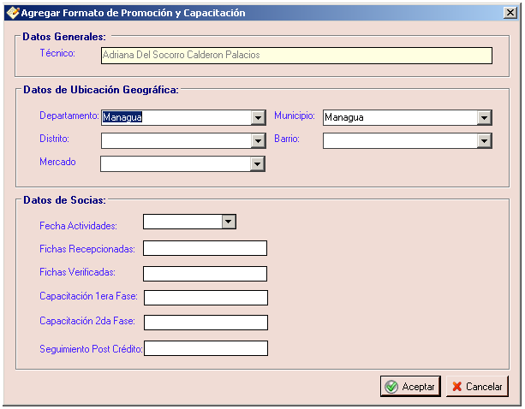

Ilustración Agregar Actividad Económica

* Para modificar un registro existente, el usuario debe seleccionar en la pantalla que se muestra en la ilustración anterior el registro que desea modificar (Icono Modificar) y de esta forma se le presenta una pantalla similar a la que se utiliza para agregar un nuevo registro, con la diferencia que carga la información existente del registro seleccionado.
* Para inactivar un registro existente, el usuario debe seleccionar en la pantalla que se muestra en la ilustración anterior el registro que desea inactivar (Icono Eliminar). Finalmente, se deberá realizar ingresar el motivo y esperar la confirmación.

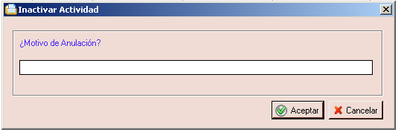

Ilustración Inactivar Registro

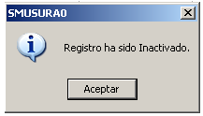

* Para imprimir, el usuario debe dar clic en el icono de la barra de herramientas. Luego se muestra la siguiente pantalla. Aquí solo es seleccionar los datos que se quieran visualizar y finalmente, se da clic en Aceptar.

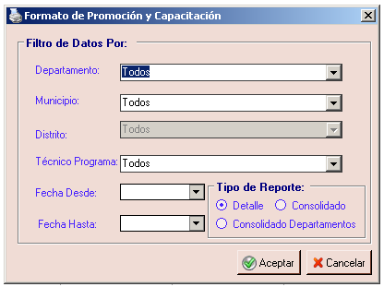

Ilustración Reporte Formato de Promoción y Capacitación

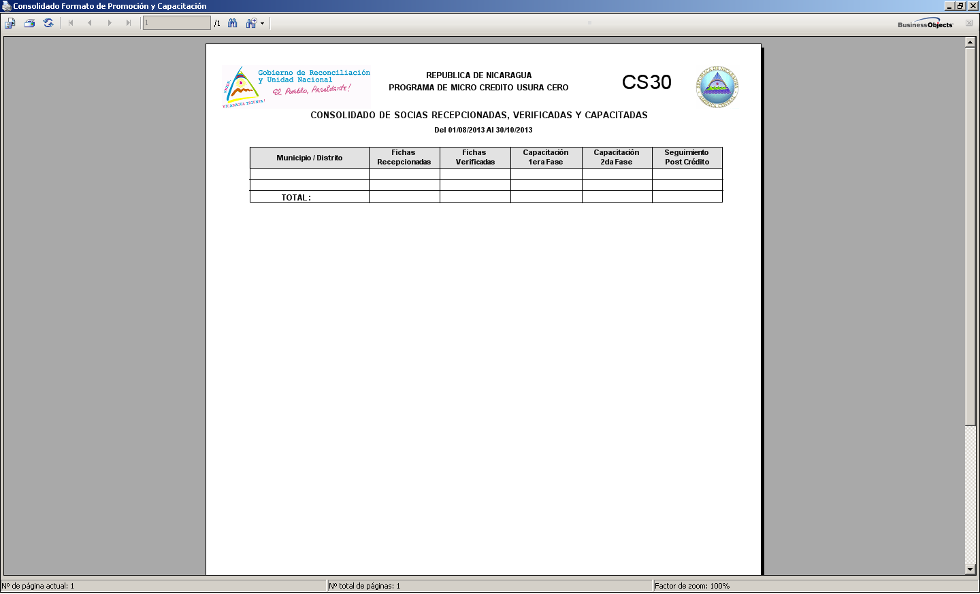

* 1. **Ficha de Seguimiento**

**Descripción General**

Esta opción del sistema permite darle mantenimiento a la opción de Fichas de Seguimiento.

Se ofrecen las opciones de Agregar, Modificar, Aplicar, Revertir, Anular e Imprimir.

Para ingresar se selecciona la opción Ficha de Seguimiento del menú horizontal que se muestra a continuación y oprime el botón izquierdo del mouse.

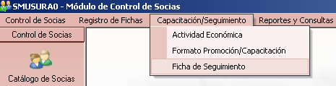

Ilustración Opción Ficha de Seguimiento Menú Horizontal

Luego de haber seleccionado la opción correspondiente, aparecerá una pantalla en la cual se podrán registrar diferentes operaciones relacionadas con el registro de Fichas de Seguimiento. En la parte superior al listado se encuentra un botón de búsqueda con el cual el usuario podrá localizar socias por cédula o nombres. En la siguiente ilustración se muestra la pantalla principal:

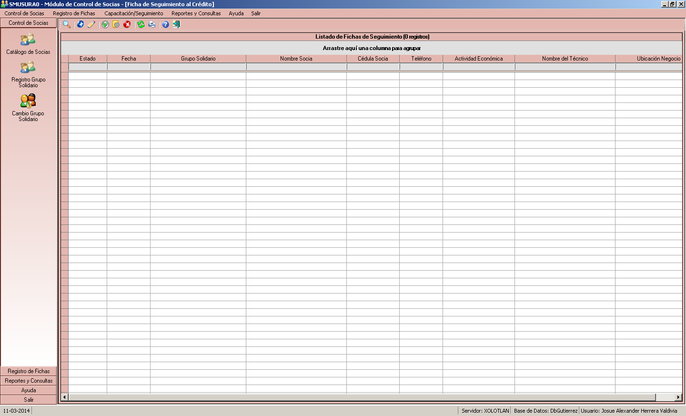

Ilustración Pantalla Principal Ficha de Seguimiento

* Para hacer un alta (agregar Icono Agregar), el sistema solicitará todos los datos correspondientes. Una vez ingresados por el usuario, el sistema validará los datos y si están completos y correctos los registrará en la base de datos. La pantalla se muestra en la siguiente ilustración.

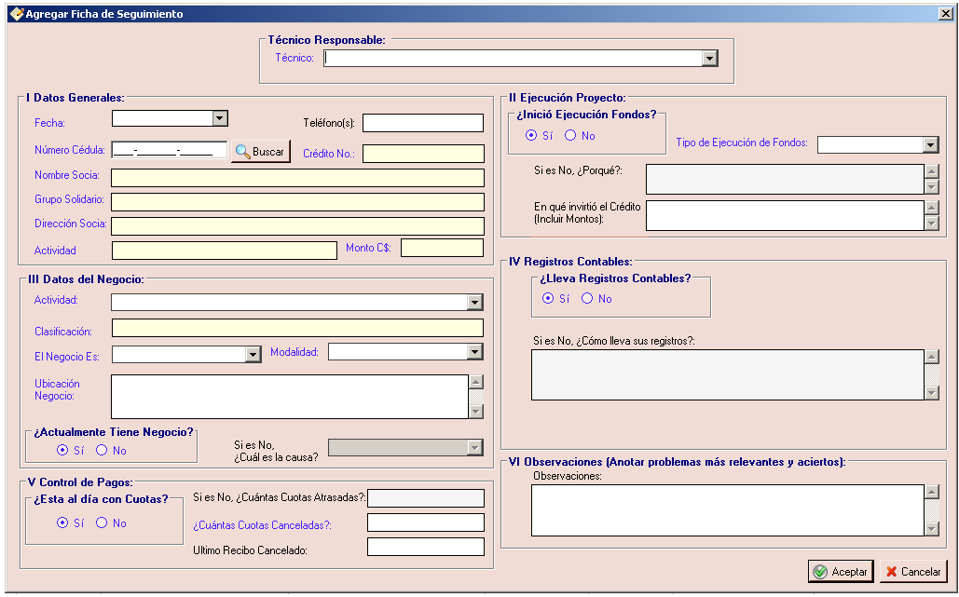

Ilustración Pantalla de Agregar Ficha de Seguimiento

* Para hacer un cambio (modificar Icono Modificar), el usuario debe seleccionar el registro de la socia a modificar en la pantalla principal del Catálogo de socias y luego deberá ingresar los datos que desea cambiar. Una vez ingresados los nuevos datos del registro, el sistema los validará y si están completos y correctos actualizará la base de datos.

La pantalla mostrada al momento de la modificación de datos es la misma mostrada en la ilustración anterior con la diferencia que se muestran los valores previamente ingresados por el usuario al sistema.

* Para anular, el usuario deberá seleccionar el registro que desea poner en ese estado y luego utilizar la opción de Anular Icono Eliminar. Primeramente, el sistema pedirán una confirmación y un motivo del porqué de la anulación, para finalmente, confirmar que el estado del registro fue cambiado.

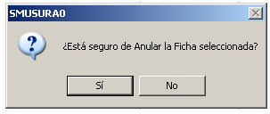

Ilustración Confirmar anulación de Ficha de Seguimiento

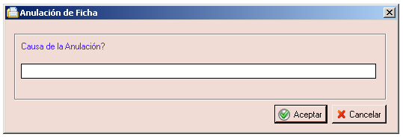

Ilustración Motivo de anulación de Ficha de Seguimiento

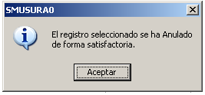

Ilustración Confirmación de anulación de Ficha de Seguimiento

* La siguiente opción de la pantalla principal es para poner un registro en estado Aplicado. El usuario deberá seleccionar el registro y luego dar clic en la opción correspondiente. Primeramente, el sistema preguntará si desea hacer el cambio y luego mostrará la confirmación.

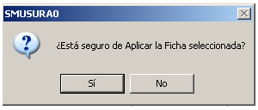

Ilustración Aplicar Ficha de Seguimiento

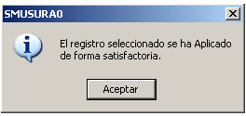

Ilustración Aplicar Ficha de Seguimiento

* La siguiente opción de la pantalla principal es para revertir el estado aplicado y regresarlo a En Proceso. Para ello, el usuario deberá seleccionar el registro y luego dar clic en la opción del mismo nombre. Primeramente, el sistema preguntará si desea hacer el cambio y luego mostrará la confirmación.

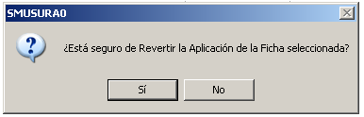

Ilustración Revertir Estado Aplicado Ficha de Seguimiento

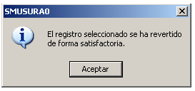

Ilustración Revertir Estado Aplicado Ficha de Seguimiento

* Para imprimir Icono Imprimir, sólo se hace clic en el botón correspondiente que está en la barra de herramientas. El reporte se identifica por el código CS32.

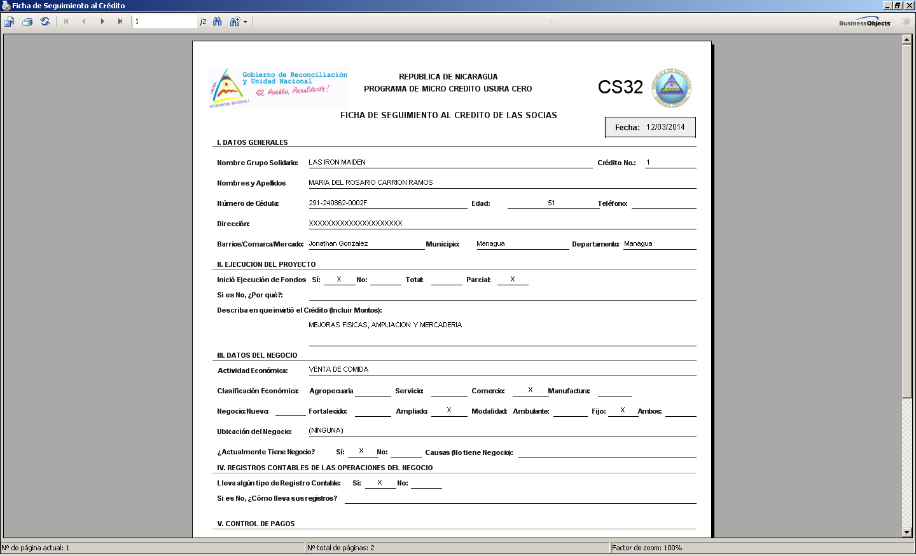

Ilustración Reporte CS32 Ficha de Seguimiento

* 1. **Reportes y Consultas**

**Descripción General**

Permite generar listados operativos del módulo de Control de Socias del sistema en dependencia de que el rol del usuario conectado al sistema así lo permita. Para ingresar se selecciona la opción Reportes y Consultas del menú horizontal que se muestra a continuación y se oprime el botón izquierdo del mouse.

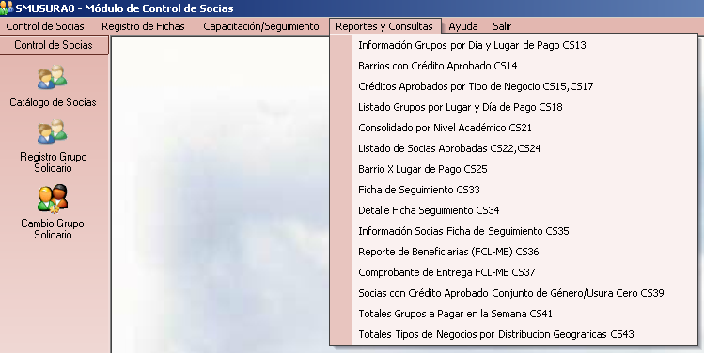

Ilustración Opción Reportes y Consultas Menú Horizontal

Para la generación de cada uno de los informes se presentan pantallas de parámetros de filtro de la información, así por ejemplo para la generación del Listado de Barrios con Crédito Aprobado se muestra la pantalla siguiente:

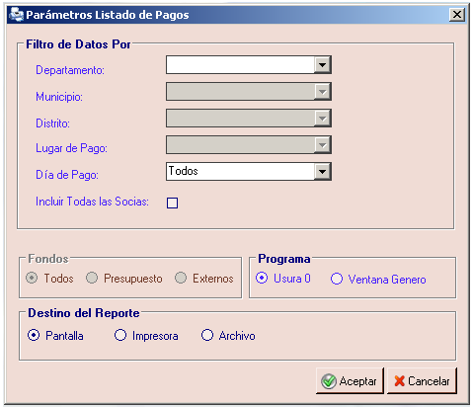

Ilustración Pantalla de Parámetros Listado Barrios con Crédito Aprobado

En ella se debe seleccionar la localización (Departamento – Municipio – Distrito - Barrio). Una vez indicada la información anterior es preciso un clic del mouse sobre el botón Aceptar con lo cual se presenta en este caso el Listado de Barrios con Crédito Aprobado en pantalla (código del reporte CS14) permitiéndose la impresión o exportación del mismo.

Todos los reportes generados por el Módulo operan de manera similar a la previamente expuesta en donde se presenta al usuario una pantalla de parámetros que una vez indicados y presionado el botón Aceptar permitirá la generación del listado operativo correspondiente.